1. 页面模块内容调整

更改流感病毒拼接模块

原界面：

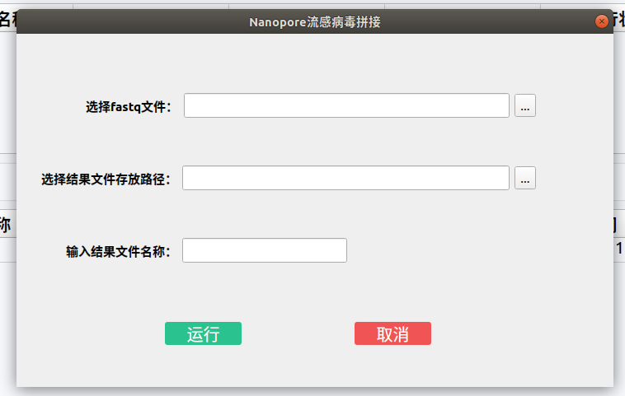

新界面：（括号里的文字不要写上，只是提示性质）

|  |  |
| --- | --- |
| 起始路径（路径）： |  |
| 样品列表（文件）： |  |
| 结果路径（路径）： |  |

对接文件：G_CONFIG/Flu_Virus/Flu_assemble.py

Python G_CONFIG/Flu_Virus/Flu_assemble.py -rawdata xxx -samplelist xxx -result xxx